**Проектный практикум**

**Команда “Чеклистеры”**

**Карточка приложения “Чеклайн”**



В первую очередь, давайте разберёмся, что такое BucketList. По сути – это список желаний. Только действительно важных, стоящих, реализация которых делает нас лучше и счастливее.

Таким образом, мы пониманием, что людям нужно приложение позволяющее ставить цели и выполнять их. Так же это должно быть интересно, удобно и мотивирующе.

Проведя опрос, мы смогли проанализировать целевую аудиторию. Это люди в возрасте 18–25 лет.

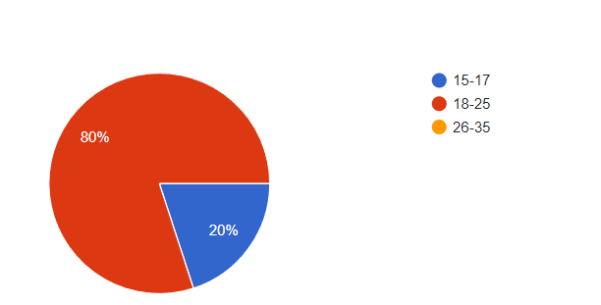

Так же в большей части им нравится ощущение удовлетворённости после достижения поставленной цели.

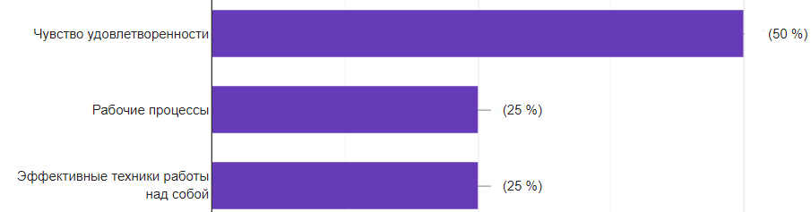

Подумав немного с командой, мы решили, что может быть плюсом и идеей для нашего приложения в отличие от конкурентов. Люди всегда любят соревноваться и получать за это какие-то вознаграждения. Так почему бы не добавить систему рейтинга, соревнований и т.д. Добавить конкуренции.

Людям, прошедшим наш опрос идея понравилась

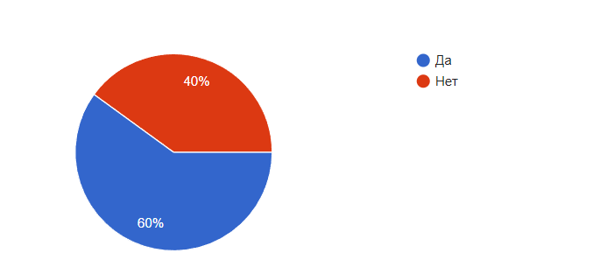

Но как же мы будем реализовать это? Ведь, цели и мечты одного человека могут отличаться от другого. Как же тогда настраивать рейтинг?

Цели в приложении будут разделяться на определённые подгруппы. За некоторые будут давать больше или меньше очков. В зависимости от сложности, которая будет заранее прописана.

Далее по тем подразделениям целей, на которые пользователь будет, их разделят будет создаваться рейтинг.

За те определённые места будет начисляться внутри приложения валюта. Которую можно будет обменивать на разные фишки. Как, к примеру кастомизация аватара или самого приложения под себя.

Таким образом мы надеемся заинтересовать аудиторию.

**Ссылка на тест:**

* **https://docs.google.com/forms/d/1_sp1hZdA4hjDPdb2Okl8yoxOpYY4KuXRZh9SyplPNF4/edit#responses**